KUPNÍ SMLOUVA
Uzavřená níže uvedeného dne, měsíce a roku mezi níže uvedenými smluvními stranami podle § 2079 a násl.
zákona č. 89/2012 Sb., Občanský zákoník,
v platném znění
(dále také jako „smlouva“)

- Smluvní strany
  - Prodávající:
Obchodní firma: Autocentrum BARTH a.s.
se sídlem: Hůrka 1798, 530 12 Pardubice
jednající: Michal Burkoň, předseda představenstva
IČ: 25278924
DIČ: CZ25278924
Zapsaná v Obchodním rejstříku u Krajského soudu v Hradci Králové, oddíl B, vložka 1707
Bankovní spojení: Česká spořitelna a.s., pobočka Pardubice
Číslo účtu:
Telefon:

E-mail:

Číslo smlouvy prodávajícího:
Osoba oprávněná jednat jménem prodávajícího v mezích této smlouvy ve věcech technických:

(dále jen „prodávající“)

  - Kupující:
Obchodní firma: Městské středisko sociálních služeb Oáza Nové Město nad Metují
se sídlem: T.G.Masaryka 1424, 549 01 Nové Město nad Metují
jednající: Mgr. Jana Balcarová
IČ: 62730631
DIČ:

Bankovní spojení:
Číslo účtu:

Číslo smlouvy kupujícího:

(dále jen „kupující“)

(Prodávající a kupující společně dále také jako “smluvní strany”)

  - Smluvní strany prohlašují, že údaje, které uvedly v tomto článku smlouvy, jsou v souladu s platnými zápisy v Obchodním rejstříku (§ 126 odst. 1 Občanského zákoníku – dále jen NOZ), resp. v živnostenském rejstříku (§ 60 živnostenského zákona) nebo jiném obdobném veřejném seznamu, a že osoby zde uvedené jsou jejich oprávněnými zástupci. Smluvní strany se zavazují, že změny dotčených údajů oznámí bez prodlení druhé straně. Jestliže tak jedna strana neučiní, nahradí druhé straně veškerou škodu, která druhé straně vznikla opomenutím strany první.

  - Smluvní strany prohlašují, že jsou v souladu s obecně závaznými právními předpisy oprávněny ke sjednání a podpisu této smlouvy.
  - Tato smlouva se uzavírá na základě výsledků výběrového řízení vyhlášeného kupujícím poptávkou na dodávku „ Pořízení nízkoemisního vozidla pro potřeby Městského střediska sociálních služeb Oáza „ (dále jen „Poptávka“).

- Předmět smlouvy

  - Předmětem této smlouvy je závazek prodávajícího dodat kupujícímu:

1 kus,nového vozidla,značky Volkswagen ID.3 Pro 150 kW, 58 kWh

(dále jen „zboží“)
Cenová specifikace vozidla
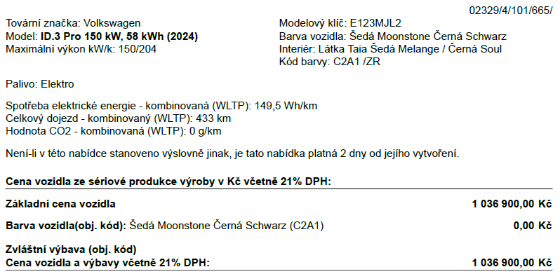
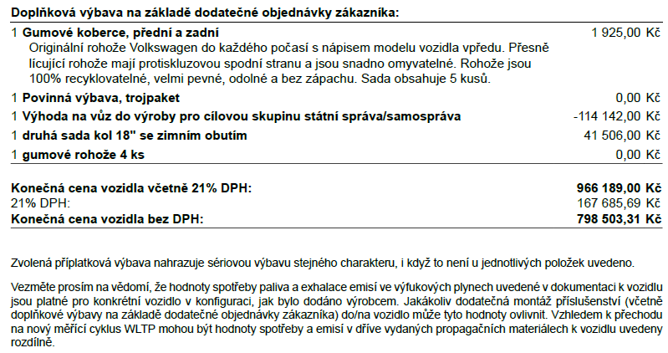

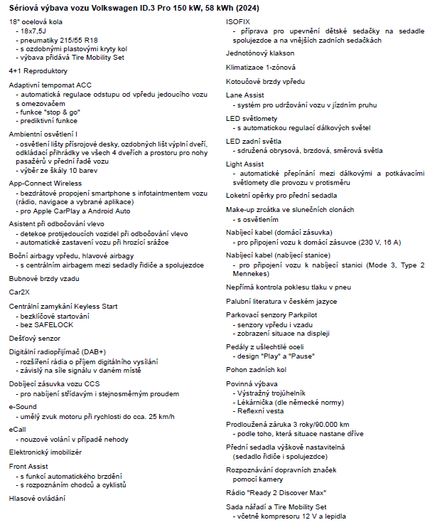

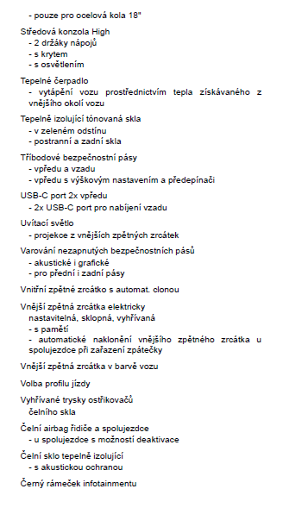

a převést na kupujícího vlastnické právo k němu,

a závazek kupujícího převzít zboží odpovídající této smlouvě a zaplatit za něj prodávajícímu kupní cenu způsobem a ve výši dle této smlouvy.

  - Prodávající se zavazuje s dodávkou zboží provést i jeho odzkoušení a zaškolení obsluhy v provozovně kupujícího T.G. Masaryka 1424, 549 01 Nové Město nad Metují.
  - Prodávající se zavazuje dodat zároveň se zbožím příslušnou dokumentaci (vše v českém jazyce):

- předávací protokol,
- faktura za zboží,
- návod k použití,

  - Prodávající odpovídá za jakost a kompletnost předmětu smlouvy v rozsahu smlouvy, kvalitu a úplnost dodávky. Prodávající odpovídá za to, že předmět plnění v okamžiku předání má a po dohodnutou záruční dobu bude mít vlastnosti stanovené platnými právními předpisy, všeobecně závaznými technickými předpisy, veškerými platnými technickými normami, které se vztahují k předmětu smlouvy, a bude splňovat požadavky kupujícího uvedené v Poptávce. Prodávající odpovídá za to, že na zboží neváznou žádná práva třetích osob a že zboží je nové a nepoužité a není předmětem žádné exekuce či výkonu rozhodnutí.

- Kupní cena a platební podmínky

  - Smluvní strany se dohodly, na základě nabídky prodávajícího ze dne 1.3.2024, která je nedílnou součástí smlouvy, na této kupní ceně:

Cena bez DPH za vozidlo 798.503,31 Kč

DPH 21% 167.685,99 Kč

Cena s DPH za vozidlo 966.189,00 Kč

Daň z přidané hodnoty (dále také „DPH“) bude účtována ve výši dle právních předpisů platných ke dni uskutečnění zdanitelného plnění.

  - Kupní cena zboží je sjednána jako pevná a maximální přípustná a zahrnuje mimo vlastní dodávky zboží veškeré, v době uzavření této smlouvy předpokládané i nepředpokládané náklady související s dodávkou předmětu plnění, tedy veškeré náklady, které mohl prodávající s vynaložením odborné péče v době uzavření smlouvy předpokládat, tj. zejména náklady na balení, likvidaci obalů, dopravu (přepravu) a pojištění do místa plnění, náklady vzniklé v souvislosti s manipulací se zbožím, skladováním, vyhotovení potřebné dokumentace, provedení potřebných nebo vyžádaných zkoušek, případné clo a dovozní poplatky, ostatní správní poplatky apod., jakož i náklady ve smlouvě výslovně neuvedené.
  - Smluvní strany se dohodly na bezhotovostním placení ceny zboží z účtu kupujícího na účet prodávajícího. Platby se budou uskutečňovat v českých korunách (Kč) na základě faktury – daňového dokladu. Prodávající je oprávněn vystavit fakturu po řádném dodání zboží kupujícímu a jeho převzetí kupujícím. Povinnost kupujícího zaplatit je splněna dnem odepsání příslušné finanční částky z bankovního účtu kupujícího nebo vybrané finanční společnosti, která poskytuje kupujícímu úvěr, ve prospěch účtu prodávajícího.
  - Prodávajícím vystavená faktura bude mít náležitosti stanovené zákonem č. 235/2004 Sb., o DPH, ve znění pozdějších předpisů, zákonem č. 563/1991 Sb., o účetnictví, ve znění pozdějších předpisů a náležitosti dle §435 NOZ, přičemž termín splatnosti takto vystavené faktury činí 30 dnů od doručení této faktury kupujícímu. V případě pochybností ohledně doručení se faktura považuje za doručenou 3. pracovním dnem po jejím prokazatelném předání k poštovní přepravě prodávajícím.
  - Nebude-li prodávajícím vystavená faktura obsahovat náležitosti uvedené v předchozích ustanoveních, bude-li chybně vyúčtována kupní cena zboží nebo bude-li faktura trpět jinými vadami, je kupující oprávněn takovou fakturu do data splatnosti prodávajícímu vrátit k doplnění scházejících údajů, k opravě nesprávných údajů nebo k odstranění jiných vad. U vrácené faktury musí kupující vyznačit důvod vrácení. Prodávající je povinen provést opravu vystavením nové faktury s novou dobou splatnosti, která nesmí být co do počtu dnů kratší než doba splatnosti původní faktury. Vrátí-li kupující vadnou fakturu prodávajícímu, přestává běžet původní doba splatnosti. V takovém případě není kupující v prodlení s placením. Celá 10ti denní doba splatnosti běží znovu ode dne doručení nově vystavené faktury kupujícímu.
  - Kupní cena bude uhrazena takto:
- 100% kupní ceny zboží bude Kupujícím uhrazeno po doručení písemné informace Prodávajícího, že zboží je k dispozici k převzetí Kupujícím, a to na základě faktury vystavené Prodávajícím po předání předmětu plnění.
- Pokud bude Prodávající v prodlení proti termínu zajištění zboží, je povinen zaplatit Kupujícímu smluvní pokutu ve výši 0,2 % z ceny zboží bez DPH za každý i započatý den prodlení.
- Prodávající je povinen dodat zboží včetně zajištění plné funkcionality a zprovoznění v místě provozovny kupujícího nejpozději do 15.5.2024 od podpisu smlouvy.

- Místo a termín plnění, dodací podmínky

  - Místem plnění je provozovna kupujícího T.G. Masaryka 1424, 549 01 Nové Město nad Metují.
  - Dodání zboží do místa plnění zajišťuje, na základě protokolárního předání, prodávající. Společně s dodáním zboží se prodávající zavazuje provést zaškolení obsluhy a provést o něm záznam s uvedením konkrétního vozidla a osnovy školení a předat kupujícímu veškeré doklady potřebné k převzetí a k užívání zboží dle čl. 2.3 smlouvy. Za datum splnění dodávky se považuje den podpisu předávacího protokolu oběma smluvními stranami.
  - Kupující převezme dodané zboží potvrzením předávacího protokolu odpovědným zaměstnancem kupujícího. Jedno vyhotovení předávacího protokolu, podepsané oprávněnou osobou za kupujícího, zůstane prodávajícímu a druhé vyhotovení bude předáno pracovníkem prodávajícího pracovníku kupujícího, který zboží přebírá.
  - V případě zjištění zjevných vad zboží může přebírající osoba odmítnout jeho převzetí, což řádně i s důvody potvrdí na předávacím protokolu.
  - Prodávající se zavazuje dodat kupujícímu zboží včetně odzkoušení a zaškolení obsluhy do místa plnění nejdéle do 15.5.2024 od doručení oznámení o výběru nejvhodnější nabídky.
  - Prodávající je povinen připravit zboží k předání. Tuto skutečnost je povinen písemně oznámit kupujícímu nejpozději 3 pracovní dny před dnem, kdy bude zboží připraveno k předání.
  - Pokud výrobce provede ode dne uzavření kupní smlouvy do dne dodání předmětného vozidla nepodstatné odchylky na voze, neopravňují tyto změn kupujícího k odstoupení od kupní smlouvy.
  - Vlastnické právo ke zboží přechází na kupujícího okamžikem, kdy kupující písemně potvrdí v místě plnění převzetí celého předmětu smlouvy nebo jeho jednotlivé části. Tímto okamžikem přechází na kupujícího rovněž nebezpečí vzniku škody na předmětu smlouvy nebo jeho části.

- Záruka za jakost

  - Na automobil jak byl dodán z výrobního závodu je sjednána záruka za jakost v délce 36 měsíců, od data protokolárního převzetí zboží nebo nájezdu 90.000 kilometrů, podle toho co nastane dříve. Na dodatečně namontované zařízení pro převoz hendikepovaných osob se vztahuje standartní záruka 24 měsíců.
  - V případě, že dodané zboží bude mít vadu, je kupující povinen tuto vadu či vady bez zbytečného odkladu po jejich zjištění u prodávajícího reklamovat. Reklamace musí být písemná a musí v ní být uvedeny:

- identifikace reklamovaného zboží,
- počet vadných kusů
- číslo faktury, číslo dodacího listu,
- popis vady, tj. jakým způsobem se vada či vady projevují,
- požadavky kupujícího, tj. zda kupující požaduje odstranění vady či výměnu zboží nebo slevu z kupní ceny dodaného zboží; odstoupení od smlouvy či návrh jiného řešení.

  - Reklamace se považuje za uskutečněnou dnem, kdy bylo písemné oznámení o ní doručeno prodávajícímu. V případě pochybnosti se reklamace považuje za doručenou 3. pracovním dnem po jejím prokazatelném předání k poštovní přepravě kupujícím.
  - Prodávající je povinen vadu odstranit na vlastní náklady včetně potřebné demontáže a montáže a ostatních nákladů souvisejících s odstraněním vady.
  - Pro případ, že prodávající ve shora uvedené lhůtě reklamaci nevyřídí, resp. neodstraní-li vady zboží v uvedené lhůtě v souladu s požadavkem kupujícího, je kupující oprávněn odstranit vady zboží sám či za použití třetí osoby, a to na náklady a nebezpečí prodávajícího, přičemž odstranění vad zboží dle tohoto odstavce nemá vliv na práva kupujícího ze záruky na zboží (a to nejen co se záruční doby týče, ale zejména i práva požadovat slevu z kupní ceny zboží apod.), současně nemá vliv na právo kupujícího odstoupit od smlouvy.
  - Dodání zboží s vadami, bránícími jeho řádnému užívání, se považuje za podstatné porušení smlouvy ve smyslu ustanovení NOZ a může být důvodem k odstoupení od smlouvy ve smyslu ujednání čl. 9 smlouvy.
  - Uplatněním nároků z vad zboží není dotčen nárok na náhradu škody a na zaplacení smluvní pokuty.
  - Záruka za jakost zboží je sjednána v délce 36 měsíců nebo do nájezdu 90.000 km.
  - V případě, že dojde k závadě bránící provozu, bude kupujícímu bezplatně zapůjčeno náhradní vozidlo.

- Vyšší moc

  - Za okolnosti vylučující odpovědnost se považují případy vyšší moci. Za vyšší moc se považuje překážka, jež nastala nezávisle na vůli povinné strany a brání ji ve splnění její povinnosti, jestliže nelze rozumně předpokládat, že by povinná strana tuto překážku nebo její následky odvrátila nebo překonala, a dále, že by v době uzavření této smlouvy tuto překážku předvídala.
  - Odpovědnost smluvních stran nevylučuje taková překážka, která nastala teprve v době, kdy povinná strana byla v prodlení s plněním své povinnosti, nebo která vznikla z hospodářských poměrů povinné strany nebo překážka, která prokazatelně a podstatně nemohla ovlivnit plnění dle smlouvy.
  - Smluvní strana dovolávající se postižení vyšší mocí je povinna tuto skutečnost neprodleně písemně oznámit druhé smluvní straně (nejpozději do 5ti kalendářních dnů od jejich vzniku) s určením povahy překážky, která jí brání nebo bude bránit v plnění povinnosti, předpokládanou délku trvání překážky a o jejich důsledcích a učinit veškerá dostupná opatření ke zmírnění následků neplnění smluvních povinností.
  - Dovolávající se smluvní strana se také zavazuje neprodleně písemně oznámit druhé smluvní straně skončení účinku vyšší moci a písemný důkaz předložit nejpozději do 3 kalendářních dnů od jejího skončení popř. po odstranění překážek, které jí bránily ve splnění smluvních závazků. Druhá smluvní strana je povinna přijetí takové zprávy bez zbytečného odkladu písemně potvrdit.
  - Pokud účinek vyšší moci prokazatelně trvá déle než 15 dní a pokud účinky vyšší moci prokazatelně brání některé smluvní straně v plnění závazků sjednaných ve smlouvě, mají obě smluvní strany právo od smlouvy odstoupit nebo dohodnout prodloužení termínu dodání zboží.

- Vznik škody a překážky plnění

- Smluvní strany se zavazují přijmout všechna jim dostupná opatření k tomu, aby se předešlo vzniku škod a aby případné vzniklé škody byly co nejmenšího rozsahu.
- Smluvní strana, která porušuje svou povinnost nebo která s přihlédnutím ke všem okolnostem má vědět, že poruší svou povinnost uloženou smlouvou, je povinna oznámit písemně druhé smluvní straně povahu překážky, která jí brání nebo bude bránit v plnění povinnosti, předpokládanou délku trvání překážky a o jejích důsledcích. Zpráva musí být podána bez zbytečného odkladu, nejpozději však do 3 kalendářních dnů, poté, kdy se povinná smluvní strana o překážce dověděla nebo při náležité péči mohla dovědět.
- Stejným způsobem musí být obeznámena druhá smluvní strana o ukončení okolností bránících splnění povinností vyplývajících ze smlouvy.

- Ukončení smlouvy
8.1. Smlouva může být ukončena jedním z následujících způsobů:
a) písemnou dohodou smluvních stran, jejíž součástí je i vypořádání vzájemných závazků a pohledávek, ke dni stanovenému v takové dohodě;
b) písemným odstoupením některé ze smluvních stran zejména v následujících případech:
(I) druhá smluvní strana neplní řádně povinnosti dle Smlouvy, byla na tuto skutečnost písemně upozorněna a nezjednala nápravu ani v dodatečně poskytnuté přiměřené lhůtě, která nesmí být kratší než 15 kalendářních dnů, pokud se strany nedohodnou jinak;
(II) zboží vykazuje vady bránící jeho řádnému užívání
(III) ohledně majetku druhé smluvní strany bylo zahájeno insolvenční řízení (řízení o úpadku), insolvenční návrh byl zamítnut pro nedostatek majetku dlužníka, bylo povoleno moratorium nebo pokud je tato smluvní strana v likvidaci, ustanovení § 253 zákona č. 182/2006 Sb. tímto není dotčeno. O této skutečnosti je taková smluvní strana povinna neprodleně, nejpozději však do 3 dnů ode dne, kdy taková skutečnost nastane, podat druhé smluvní straně informaci.
Odstoupení od smlouvy musí být písemné a nabývá účinnosti dnem doručení druhé smluvní straně. V případě pochybností se tento právní úkon považuje za doručený 3. pracovním dnem po jeho odeslání odstupující smluvní stranou. Odstoupení od smlouvy se nedotýká nároku na zaplacení smluvní pokuty či nároku na náhradu škody.
c) písemnou výpovědí smlouvy některé ze smluvních stran doručenou straně druhé. Výpovědní lhůta v tomto případě činí 2 měsíce a začíná běžet první den měsíce následujícího po datu doručení výpovědi druhé smluvní straně. V případě pochybností se tento právní úkon považuje za doručený 3. pracovním dnem po jeho odevzdání k poštovní přepravě vypovídající smluvní stranou.

  - V případě zániku smlouvy z jakéhokoli důvodu jsou smluvní strany povinny vypořádat si vzájemné nároky ze smlouvy do 30 kalendářních dnů od zániku smlouvy.

- Ostatní a závěrečná ustanovení

  - Smluvní strany jsou povinny neprodleně si oznamovat změny týkající se své právní subjektivity, např. sloučení nebo splynutí s jiným subjektem, přechod závazků na právního nástupce nebo třetí osobu (postupníka), jakož i jiné skutečnosti, které mohou ovlivnit plnění závazků ze smlouvy.
  - Obě smluvní strany se dohodly, že smlouva je v celém rozsahu závazná i pro právní nástupce smluvních stran nebo i jinou třetí osobu (postupníka).
  - Prodávající prohlašuje, že zboží je ve výlučném vlastnictví prodávajícího, je prosté práv třetích osob z titulu průmyslového nebo jiného duševního vlastnictví ke zboží, přičemž si je vědom své odpovědnosti ve smyslu ustanovení NOZ, když tímto se prodávající pro případ nepravdivosti tohoto tvrzení, tedy pro případ, že vůči kupujícímu uplatní jakékoli nároky (ať už finančního či jakéhokoli jiného charakteru z výše uvedeného titulu) třetí osoba mající ke zboží práva průmyslového či jiného duševního vlastnictví, zavazuje řešit a vyřešit veškeré případné takovéto spory (tedy i soudní spory) plně na své vlastní náklady (včetně právních služeb), a současně se zavazuje zaplatit kupujícímu veškeré škody vzniklé v příčinné souvislosti s porušením těchto práv ze strany prodávajícího.
  - Jednotlivé články smlouvy včetně příloh mohou být doplňovány, měněny nebo rušeny písemnými, vzájemně dohodnutými, vzestupně a postupně číslovanými dodatky podepsanými oprávněnými zástupci smluvních stran.
  - Práva a závazky touto smlouvou výslovně neupravené se řídí právním řádem České republiky, zejména NOZ.
  - Případné spory, které by vzešly ze smlouvy, budou přednostně řešeny smírnou cestou. Nedojde-li k dohodě smluvních stran, bude spor řešen u věcně a místně příslušného obecného soudu.
  - Je-li některé ustanovení této smlouvy neplatné, odporovatelné nebo nevynutitelné či stane-li se takovým v budoucnu, nedotýká se to platnosti, případně vynutitelnosti ustanovení ostatních, pokud z povahy, obsahu nebo z okolností, za jakých bylo takové ustanovení přijato, nevyplývá, že tuto část nelze oddělit od ostatních ustanovení této smlouvy. Smluvní strany se zavazují neprodleně zahájit jednání za účelem nové úpravy vzájemných vztahů tak, aby byl zachován původní záměr smlouvy.
  - Strany prohlašují, že ke dni podpisu smlouvy mají všechny dokumenty (případně jejich kopie), které jsou označeny jako podklady smlouvy, k dispozici alespoň v jednom vyhotovení.
  - Doručovací adresou smluvní strany pro účely této smlouvy je vždy sídlo společnosti, uvedené v záhlaví smlouvy, pokud se strany vzájemně nedohodly na jiné adrese výlučně pro doručování písemností. V pochybnostech se má za to, že písemnost byla druhé straně doručena 3. pracovního dne poté, co byla předána k poštovní přepravě.
  - Smluvní strany prohlašují, že si smlouvu přečetly, plně porozuměly jejímu obsahu a s jejím zněním souhlasí. Dále prohlašují, že smlouvu uzavírají svobodně a vážně, nikoliv v tísni ani za nápadně nevýhodných podmínek. Na důkaz těchto prohlášení připojují své vlastnoruční podpisy.
  - Smlouva je vyhotovena ve 2 stejnopisech, z nichž každý má platnost originálu. Každá smluvní strana obdrží po 1 stejnopisech.
  - Smlouva nabývá platnosti a účinnosti dnem jejího podpisu oběma smluvními stranami.
  - Smluvní strany se dohodly, že jsou vázány Poptávkou kupujícího ze dne 14.2.2024 a nabídkou prodávajícího podanou k této poptávce ze dne 1.3.2024 při doručení rozhodnutí o výběru.
  - Prodávající je povinen :
- Uchovávat veškerou dokumentaci související s realizací projektu včetně účetních dokladů minimálně do konce roku 2035.
- Označit každou fakturu číslem projektu: CZ.06.04.02/00/22_014/0000321
- Minimálně do konce roku 2035 poskytovat informace a dokumentaci související s realizací projektu zaměstnancům nebo zmocněncům pověřených orgánů (CRR, MMR ČR, MF ČR, Evropské komise, Evropského účetního dvora, Nejvyššího kontrolního úřadu, příslušného orgánu finanční správy a dalších oprávněných orgánů státní správy) a je povinen vytvořit výše uvedeným osobám podmínky k provedení kontroly vztahující se k realizaci projektu a poskytnout jim při provádění součinnost.
- Místem plnění veřejné zakázky (předání vozidla) bude na sídlo zadavatele a to na T.G. Masaryka 1424, 549 01 Nové Město nad Metují.
- Není-li dohodnuto jinak, je splatnost daňových dokladů smluvními stranami dohodnuta na 30 (slovy: třicet) kalendářních dní ode dne řádného doručení daňového dokladu – faktury.

V Pardubicích dne 4.3.2024 V Pardubicích dne 15.3.2024

Za prodávajícího: Za kupujícího:

………………………………. ……………………………………
Karel Hršel – pověřená osoba Mgr. Jana Balcarová - ředitelka

